线下获取链接团队日结数据匹配需求

1. 业务背景：
   1. 为杜绝人工处理数据可能得失误问题，需导入各链接代码的明细数据，通过链接代码匹配到对应合作方，并生成结算单来进行结算。

# 需求内容：

1. 趣伴卡控台渠道管理-新增“团队长渠道链接代码管理”菜单

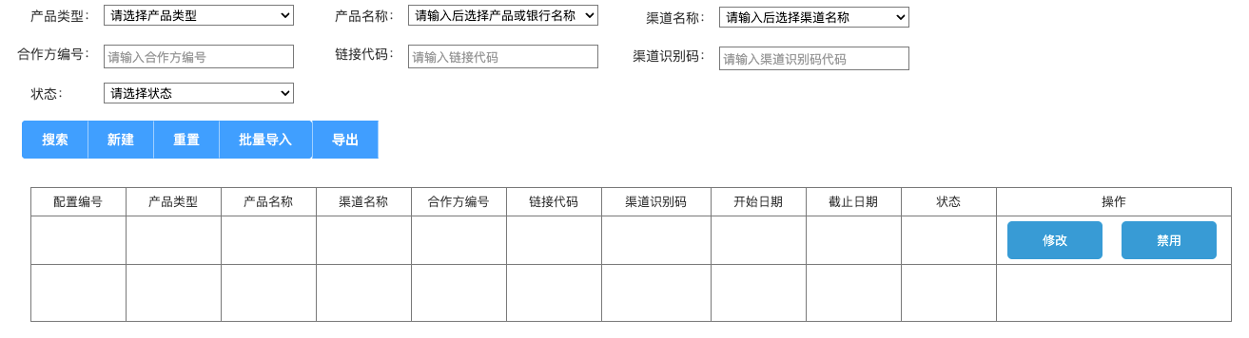

筛选项：

产品类型、产品名称（含银行名称）、渠道名称、合作方编号、链接代码、状态

渠道名称下拉框仅展示分润类型为团队长模式的渠道。

功能：

搜索、新建、重置、批量导入、导出

查询：

展示配置编号、产品类型、产品名称、渠道名称、合作方编号、链接代码、开始日期、截止日期、状态、操作栏

新建修改功能：

新建时，判断同一个产品+渠道+合作方+起止时间段在启用中的只能有一条，不要求连续，但不允许重叠。渠道名称下拉框仅展示分润类型为团队长模式的渠道。同一个产品+链接代码/渠道识别码+起止时间段在启用中的只能有一条，不能同时分配给多个合作方。

接入类型选择H5接入时，下方为链接代码输入框

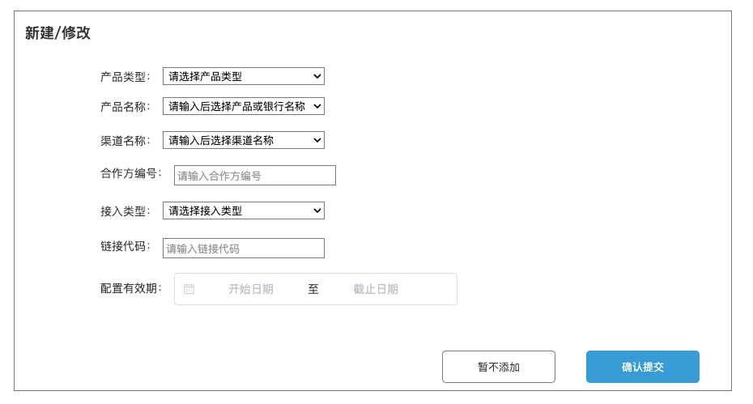

接入类型选择API接入时，下方输入框为渠道识别码

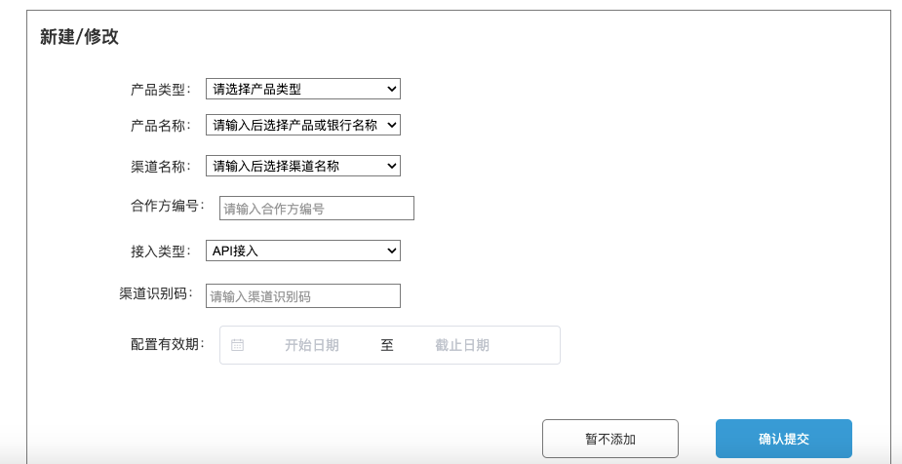

批量导入功能：

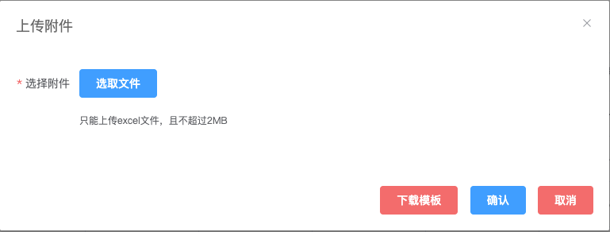

数据模板：

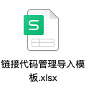

导入时，判断同一个产品+渠道+合作方+起止时间段在启用中的只能有一条，不要求连续，但不允许重叠。同一个产品+链接代码/渠道识别码+起止时间段在启用中的只能有一条，不能同时分配给多个合作方。

链接代码和渠道识别码以外所有字段均为必填，链接代码和渠道识别码只允许填一个，且不允许两个都为空。

1. 团队长模式渠道数据匹配逻辑

（一）行方数据上传、产品标准数据上传后，点击手动匹配后，将未匹配到推客订单的行方数据，使用产品编码+链接代码+订单状态+用户标识匹配到对应的渠道+合作方，其中达到结算政策标准的数据，根据银行结算规则+渠道发放系数，逐条生成团队结算数据。

生成的结算单，结算单的生成类型为系统生成。

结算标准为达到规则的对应标准，枚举值：核卡、激活、首刷。

结算依据为1张（暂时仅支持信用卡、借记卡产品）。

复核状态为待复核

分润精度为两位小数

1. 定时任务对所有上传数据匹配时，分别针对脱敏、流水号数据，同样逻辑进行匹配。
2. API链接中传渠道识别码，生成api订单数据时，记录该渠道识别码。Api回调达标后，根据渠道识别码+渠道找到所分配的合作方，并对该合作方生成团队长渠道结算单数据。
3. 团队结算数据管理

筛选条件+查询结果+导出中增加字段生成类型，枚举值：系统生成、手动创建。

历史数据全部维护为手动创建。

